# 12345市长公开电话情况专报

# 257

四平市政务服务和数字化建设管理局 2025年1月6日

**12月份12345市长公开电话办理情况**

2024年12月份，12345市长公开电话办理《中国政府网网民留言》12件，全部办结；《人民网领导留言板》51件，其中市委书记留言板块38件，市长留言板块13件，全部办结；《吉事办》218件，全部办结；《省长信箱》53件，全部办结；《市长信箱》31件，全部办结；《吉林省政务服务热线转办平台》4169件，办结4158件，还有11件正在办理。2024年12月份共受理群众求助、投诉、举报、咨询和建议等问题57129件，办结57118件，办结率99.98%。其中属于社保问题13473件，占23.6%；住建问题6150件，占10.8%；医保问题6114件，占10.7%；水、电、气问题4240件，占7.4%，其中停水问题689件，占水电气问题16.3%；交通问题2747件，占4.8%；消费纠纷问题1269件，占2.2%；行政执法问题1138件，占2.0%；住房公积金问题980件，占1.7%；城市卫生、环境污染和三农等其它问题21018件，占36.8%。

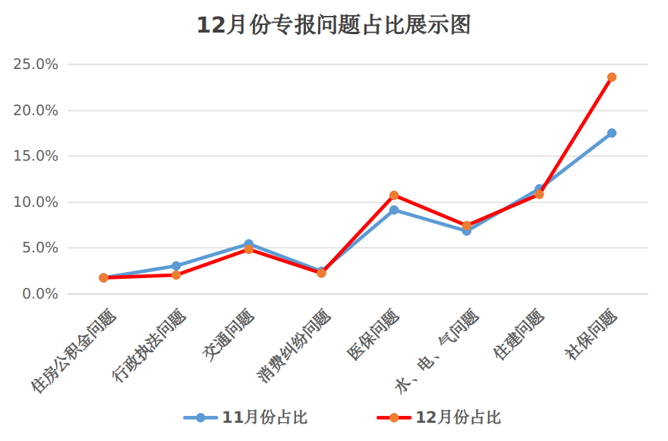

**数据分析:**本月社保及医保咨询问题，与上个月相比呈明显上升趋势，其中反映社保未认证导致工资未发放及咨询医保缴费、医保报销比例、停保、异地就医备案、新生儿参保等问题较多；水电气问题略高于上月，呈上升趋势；住建问题与上个月相比，呈下降趋势，但反映物业服务不到位、电梯停运无人维修、卡扣受限、楼道堆放杂物、清理垃圾不及时、小区消防通道停车无人管理等物业问题及反映供热缴费、供热质量及管线故障维修等涉及供热问题仍占较大比重；交通及行政执法问题与上个月相比呈下降趋势，其中反映出租车绕路、拼客、拒载等交通服务问题，以及反映商贩占道经营堵塞交通、下水井堵塞外溢等市容环卫问题仍占一定比重；消费纠纷及水电气问题略低于上月，呈下降趋势；本月住房公积金问题与上月持平。

**一、12月份群众反映比较突出的问题**

**1.水压不足导致经常停水问题**。常有海银帝景、蓝天华府、大禹奥城等小区居民，反映水压不足导致停水，影响正常生活。原因是管材质量不过关，加压过大就爆管，不加压高楼层有的时段接不到水。以上问题因没有彻底全部更换管材，停水问题时而发生。

**2.小区无消防设施问题。**因全国火灾事故频发，居民安全意识增强，这段时间玺泷明都、大禹奥城、宏信莱茵河畔、新月碧水明珠等小区居民反映其小区消防设施不健全和无消防设施问题，该类问题公安和消防推至行管住建部门，住建部门往往以2019年4月1日消防验收由消防部门移交住建部门后由其质检解决，2019年4月1日以前属于消防部门验收，只能由消防和公安部门加强消防安全检查，督促物业和社区启动房屋维修基金解决。因没有主抓和牵头部门，导致问题束之高阁。

**3.主路下水井堵塞无部门负责问题。**近期，市民经常反映铁东区文府小区附近的东郊街主路下水井堵塞，导致其家返水。施工单位富国公司表示此路已过质保期，市政答复说此路未移交，导致该问题一直得不到有效解决。

**二、12月份群众的意见和建议**

**1.应用身份证替代老年乘车卡。**为方便高龄老人乘车，老年人建议借鉴其他城市，使用身份证代替老年乘车卡乘车，一是信息全面；二是方便易带；三是符合国家要求的一证通办。

**2.应增设公共滑冰场。**由于我省将在2025年底前实现全省中小学校冰雪体育课全面普及，并将冰雪运动纳入中考体育测试选项。为方便适龄学生锻炼体能和技能，强化冰雪体育课程练习，建议在各县（市）区建设免费开放的公共滑冰场，不仅方便群众锻炼，也有助于学生课外时间练习提高。

**3.应科学规划交通岗导向标识。**现在有的交通岗交通导向标识规划的不科学，不能最大程度分流车辆，导致有时堵车。如滨河蓝湾小区北侧北河路西向东方向、农电家属楼南侧北河路东向西等，直行、左转和右转都在一个车道上，导致右转车因前边直行或左转车辆等红灯无法右转。建议科学施划两排车道，最大分流车辆，避免堵车，也符合高效率的工作和生活节奏。

**三、12月份解决比较好的几个问题**

**1.双辽市政府解决垃圾清理问题。**双辽市西善小区西门商网业主反映，其家店铺门前垃圾桶内的垃圾长时间无人清理，要求解决。接到交办后，双辽市公用事业服务中心立即与城市环卫运营科沟通了解情况，随后安排人员对反映人门前的垃圾进行了清理。

**2.梨树县政府解决手机套餐解绑问题。**梨树县居民盛女士反映，到移动公司办理退订套餐业务，移动公司告知因系统问题无法操作完成，导致家里宽带无法使用，要求解决。梨树移动分公司立即与反映人了解情况，情况属实。遂为其办理营销活动退订和携号转网预销业务。

**3.伊通县政府解决天然气安全问题。**伊通县鼎盛华府1号楼居民反映，天然气公司因其家天然气验收未合格予以停供，现已有半个月，严重影响正常生活，要求解决。伊通天伦燃气有限公司对居民反映的问题高度重视，第一时间派人员到其家踏查，经过现场维修，恢复了供气。

**4.铁东区政府解决房照补办问题。**铁东区恒大首府24号楼2单元业主毕先生反映，去年委托恒大地产办理房照，办理完毕后统一放在物业管理，今年5月份物业前台通知取房照，到物业却告知房照丢了，要求补办。铁东区平南街道要求物业及时为反映人完成房照办理手续，物业表示同意。

**5.铁西区政府解决私搭乱建问题。**山水庄园居民反映，其小区一门市前私自安装挡车器和道闸杆，要求处理。铁西区执法局接到交办后派执法人员责令商户现场对其进行了拆除。

**6.市人社局解决存档问题。**市民于某打电话反映，其大专学历存放在四平人才市场，但是四平人才市场不接收其专升本的学历档案，请求档案存放在此处。市人社局接到交办后，立即沟通协调人才市场，人才市场为其办理了存档。

**7.市卫健委解决医疗纠纷退费问题。**市民刘女士反映，其亲属杨某11月4日到吉林省脑科医院神经内科专家徐某挂诊，咨询血压高具体原因，告知做完双肾血管彩超和双肾CT确定是原发性还是继发性高血压，但做完检查后，徐某告知其到中心医院内分泌科就诊，反映人对徐某处理病情存在质疑，向脑科医院投诉，医院表示没有证据，无法处理，要求解决。市卫健委接到交办后，第一时间了解情况，鉴于脑科医院属于精神病专科医院，并非治疗高血压优势学科，因此建议其到四平市中心医院进行诊治。针对投诉人的诉求，脑科医院为其办理了退费。

**8.市市监局解决理发店退费问题。**夏女士打电话反映，12月2日，在四平职业大学正门对面的YFR潮色店做头发，刘海剪的特别丑，要求退还剪刘海的5元费用。2024年12月3日，市市监局铁东乡镇分局执法人员到达现场进行调解，经调解，店家将做头发25元全额退款。

**9.市社保局耐心解答群众问题。**市民邱先生打电话反映，其此月已到退休年龄，咨询灵活就业人员办理退休的具体流程。市社保局立即联系反映人，给予了耐心专业的解答，反映人对此表示非常满意。

**10.市公安局治理四中门前拥堵问题。**四中门前上学、放学高峰时段，家长随意停车等学生，造成严重交通拥堵。针对该问题，交通管理支队铁西大队，出措施、想办法、定责任，大队领导亲自督导，专门安排新华、南湖和英雄中队按各自职责分段疏导，按点执勤。既要考虑家长停车需要，也要保障交通安全畅行。经过治理，高峰时段车辆井然有序，交通顺畅。

签发:栾国辉 审核：王成 编辑：孙雪楠

报：市委、市人大、市政府、市政协、市纪检委领导。

送：各县（市）、区政府，市政府有关部门。

（共印130份）

**县（市）区、市政府有关部门办理情况**

|  |  |  |  |  |  |
| --- | --- | --- | --- | --- | --- |
| **部门** | **承办件数** | **按期办结** | **部门** | **承办件数** | **按期办结** |
| 梨树县政府 | 3461 | 3461 | 四发集团 | 26 | 26 |
| 伊通县政府 | 1683 | 1683 | 华生燃气集团公司 | 26 | 26 |
| 双辽市政府 | 1620 | 1620 | 电信四平分公司 | 21 | 21 |
| 市市场监督管理局 | 1537 | 1537 | 市生态环境局 | 18 | 18 |
| 铁东区政府 | 1298 | 1298 | 市文广旅体局 | 18 | 18 |
| 铁西区政府 | 1237 | 1237 | 市水利局 | 14 | 14 |
| 市交通局 | 743 | 743 | 市工信局 | 13 | 13 |
| 市公安局 | 481 | 481 | 晟平国投公司 | 11 | 11 |
| 市社保局 | 455 | 455 | 四平职业大学 | 11 | 11 |
| 市住建局 | 301 | 301 | 市农业农村局 | 10 | 10 |
| 中核四平水务集团 | 286 | 286 | 市烟草专卖局 | 10 | 10 |
| 移动四平分公司 | 273 | 273 | 吉视传媒 | 9 | 9 |
| 市医疗保障局 | 178 | 178 | 市司法局 | 8 | 8 |
| 市银监局 | 173 | 173 | 市应急管理局 | 8 | 8 |
| 四平热力有限公司 | 119 | 119 | 市住房公积金 | 7 | 7 |
| 市人社局 | 103 | 103 | 市发改委 | 7 | 7 |
| 市税务局 | 93 | 93 | 市残联 | 5 | 5 |
| 市商务局 | 87 | 87 | 市民政局 | 5 | 5 |
| 市教育局 | 85 | 85 | 市退役军人事务局 | 5 | 5 |
| 市卫健委 | 77 | 77 | 市新闻出版局(版权局) | 3 | 3 |
| 四平市邮政管理局 | 75 | 75 | 市粮食和物资储备局 | 2 | 2 |
| 联通四平分公司 | 68 | 68 | 市国防动员办公室 | 1 | 1 |
| 市自然资源局 | 52 | 52 | 市行政执法局 | 1 | 1 |
| 四平供电公司 | 47 | 47 | 市财政局 | 1 | 1 |
| 市林业局 | 27 | 27 | 铁塔四平市分公司 | 1 | 1 |